**CacheLab 报告**

软73 沈冠霖 2017013569

**1.PartA**

可以把代码分成三部分：第一部分是Cache，Set，Block的定义，构造和析构；第二部分是指令拆分和处理；第三部分是main函数中的读入指令和文件。

第一部分包括类型Block（存储一个Block是否有效，其Tag和其最近使用时间），Set（包含一个Block类型数组）和Cache（包含一个Set类型数组），以及这些类型的构造，析构。在读入完毕s,E,b后，程序会自动递归构造一个完整的缓存。

第二部分是整个程序的核心。包括函数Find_Set,Find_Block,Compare_Tag,OperateCache,OperateInstruction.读入一条指令后，OperateInstruction函数会拆分这个指令的地址，得到t，s，b。然后会调用Find_Set在缓存里找到其对应的Set，之后会调用Find_Block来找到其对应的Block。

Find_Block函数的逻辑可以说是这一部分的核心：程序遍历所有的Block，并且调用Compare_Tag来判断是否命中，同时，我会记录当前遇到的第一个invalid的Block，和遇到的上次调用最早的Block。遍历完毕之后，我就能得到这次访问的三种可能情况了：命中，未命中但不替换，命中且替换。并且，我也能找到对应的Block地址（命中就是命中的Block，未命中就是第一个遇到的invalid的Block，命中且替换就是待替换的Block）。我会把情况和地址传递给函数OperateCache。如果未命中或者要替换，就修改Block的valid或者Tag。否则只需要修改访问时间。因为这个模拟器输入的地址并不是真实的内存地址，所以并不需要真的修改缓存的值，只需要修改Tag，Valid和访问时间就可以了。

第三部分包括命令行指令读取和输入文件。命令行指令读取需要用到getopt函数，我参考了这个函数的百度百科。输入文件则需要读取指令类型，地址和长度。需要注意，地址是16进制的数，需要用%llx读取。值得一提的是，程序中许多地方需要用到地址，在对地址进行拆分，比较（主要用位运算），输入的时候，我定义地址为long long int类型。在需要访问地址的时候，我定义地址是bool*类型。这两者可以强制类型转换，因为都是64位。

**2.PartB**

**2.1 核心思想**

缓存的s=5，E=1，b=5，这意味着一个Block里能存8个int，连续的32个block互不冲突，而每隔32个block就会发生冲突，以及只要冲突就必然替换。为了最大限度利用Block，我这个程序的核心思路就是一下子读取8个数，然后对这8个数进行写入。

**2.2 32*32**

这类数组每行有4个连续的block，而且每隔8列的对应位置数组会冲突。我的设计思路就是以一个8*8矩阵为基本单位，每次读取A矩阵某个基本单位的一行，也就是连续的8个数，然后写到B矩阵中对应的一列，然后再读这一个基本单位的下一行，以此类推。示意图如下。

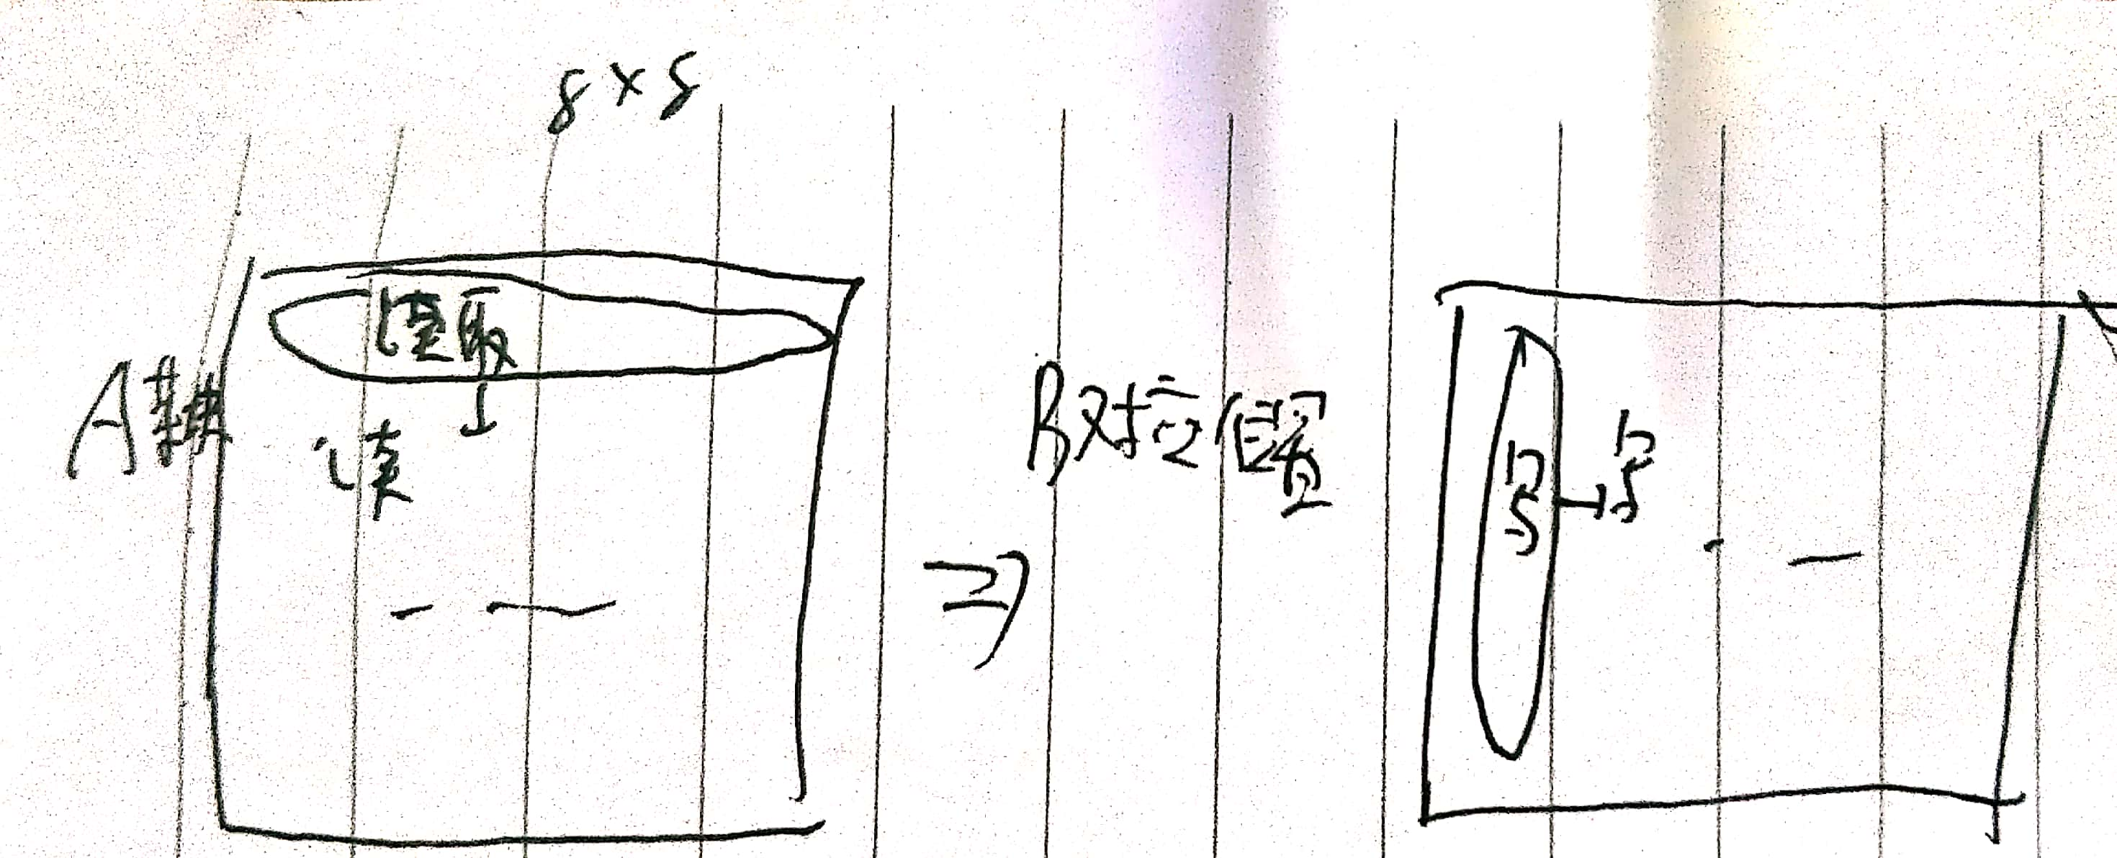

图1. 32*32矩阵的思路示意图

估计一下不命中次数：每读取A矩阵的8个数，只会有一次不命中。而写到B矩阵对应位置需要分两种情况。

情况1：这个基本单位不在矩阵A对角线上，这样的话A读取的每一行和B写入位置的某一行不会有冲突的可能（地址的set不同），所以，其不命中次数如下：每次读入一行会产生一次不命中，写入的话，第一次会有8个不命中，之后就会全部命中。这样，每操作一个基本单位会产生16次不命中。

情况2：这个基本单位在矩阵A对角线上（比如第一个子矩阵），这样的话A和B对应行的set和block值一致，tag不同，是冲突的。这样，每次读入一行会有一次不命中，写入第一次有8个不命中，之后每写入一次，因为之前读入一行会修改一个缓存地址，因此会产生1个不命中。这样，操作一个基本单位会产生23次不命中。

综上，这种思路会产生23*4+16*12=284次不命中，而实验结果是287次不命中，大致相当。

**2.3 61*67和48*48**

这两种情况较为复杂，因为其两个互相冲突的地址间隔的行不是整数个。我的思路同2.2，每次处理8*8的子矩阵，读入一行写一列，只是在61*67矩阵要加入边界判定语句。

这两种复杂情况和32*32比较，其缺点有两点：首先，某次写入之后，下一次写入的位置不一定在缓存内，不一定能很好利用之前写入的缓存红利。其次，对于61*67矩阵，连续读入的8个字符不一定都在一个Block，可能在2个Block中。

但是相比64*64矩阵，采用这种方法也有两点优势：首先，缓存替换现象不那么明显。64*64矩阵连续写入8个数据的话，缓存会被替换一次，下次写入还是全miss。而这两种矩阵每隔几整列的数据很可能有不同的set值，不一定会发生冲突，下次写入可能还能利用上次的缓存。对于48*48矩阵，每隔5+1/3行才会发生冲突。61*67矩阵则因为太不规则，每隔几整行元素出现冲突的概率较小。这意味着我写入某一列元素后，再写入下一列时，之前的缓存难以被替换。这就让我能实现和32*32类似的优化效果。其次，对于61*67的矩阵，矩阵A和B在对角线位置的子矩阵不再互相冲突了。

采用这种简单的思路效果还不错。对于61*67的矩阵，miss略低于2000次，因为miss要求不是很严，因此也能达到要求。对于48*48的矩阵，miss是600多次。鉴于32*32的矩阵miss是287次，而48*48的矩阵更加不规则，元素也是32*32的2.25倍，因此出现600-700次的miss可以认为优化效果还不错。

**2.4 64*64**

对于64*64,因为每隔四列的元素是冲突的，问题变得复杂了。如果直接按照2.2的步骤，每写入一列，后四个元素会替换前四个元素所在的缓存，导致再写入下一列还会出现全部miss和替换，大大降低效率。因此，得修改这个方法。

我的修改思路如下：为了表示方便，令B矩阵中某个8*8子矩阵等于四个4*4子矩阵（B11,B12,B21,B22）的分块。首先，对于读入的前四行32个数据，我把每行前半部分正常存到B的对应位置B11，然后把后半部分存到B12位置。因为B11和B12都在同样的4个Block里，所以这种操作写入的时候只miss四次。

其次，对于读入的后四行数据，我需要修改B12位置，提取B12位置的值来修改B21，然后正确赋值B22。我的方法是按列读取后四行数据。举个例子，我先读第一列，然后用读到的四个数据和B12第一行的四个数据交换。此时，B12第一行的四个数据对应的应该是B21第一行的四个数据。之后，我再读取第五列作为后四个数。这样我就得到了8个数，他们分别对应B21和B22的第一列。之后我去读取第二列，替换B12第二行，以此类推。这个方法的核心思路在于，第一，无论怎么读取数据，miss数都是4不变。其次，按行写入可以大大降低miss数。因为每隔四行冲突，因此我就先修改完第i行，再修改第i+4行，以此类推，这样就能减少miss数。具体的步骤如下图。

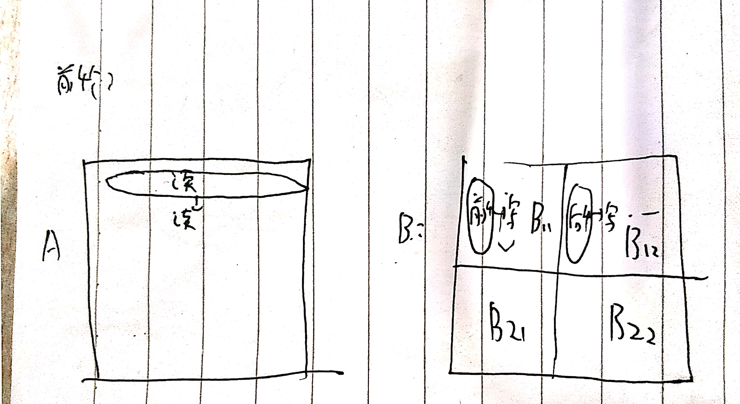

图2. 64*64矩阵读入前四行的示意图

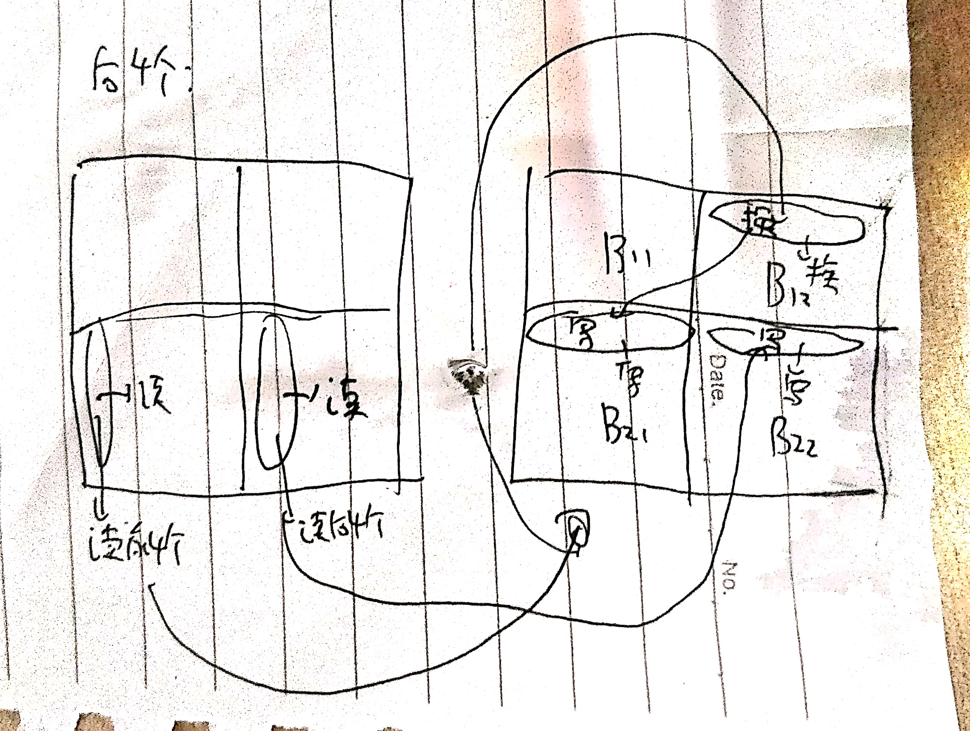

图3. 64*64矩阵读入后四行的示意图

经过分析，假设这个8*8块不在对角线上，我读取数据只miss8次，写入每一行都miss1次，一共miss16次。如果在对角线上，读取数据还是只miss8次，后四次写入各miss一次，而即使前四次每次写入都miss，也就miss32次。最多miss44次。这样miss最多就是16*56+44*8=1248次，小于要求的1300次。测试结果也是12 次，和我估计的比较接近。